
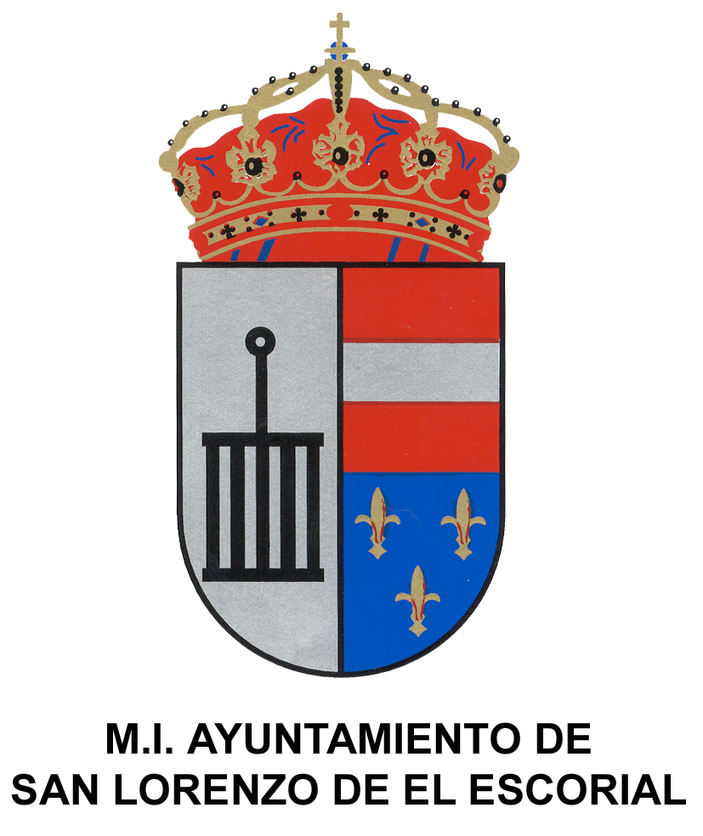
COMUNICADO DE PRENSA

HM HOSPITALES Y EL AYUNTAMIENTO DE SAN LORENZO DE EL ESCORIAL FIRMAN UN CONVENIO DE COLABORACIÓN PARA PROMOCIONAR LA EDUCACIÓN SANITARIA A TRAVÉS DEL DEPORTE

HM Hospitales y el Ayuntamiento de San Lorenzo de El Escorial han firmado un convenio de colaboración para promocionar la salud a través del deporte, dando a conocer a la población los hábitos más saludables en nutrición, descanso y práctica deportiva. Con este acuerdo, ambas instituciones demuestran su interés por fomentar la educación sanitaria, especialmente entre los más jóvenes, para así mejorar su calidad de vida.

A la firma han asistido el alcalde y concejal de Deportes de dicha localidad, José Luis Fernández-Quejo del Pozo y José Joaquín Cobo, y el director general de HM Hospitales, el Dr. Juan Abarca Cidón.

Fernández Quejo ha agradecido a HM Hospitales el haber “unido las fuerzas de ambas instituciones en beneficio de los ciudadanos de San Lorenzo de El Escorial”, ya que hay que mentalizar a la gente de que la salud está ligada estrechamente al deporte.

Por su parte, el Dr. Abarca ha declarado que como empresa sanitaria, HM Hospitales tiene “una vinculación con sus pacientes que va más allá de la atención sanitaria puntual”, y lo que se pretende con acuerdos como este es poder contribuir en la fomentación de hábitos saludables para la prevención de enfermedades.

En este sentido, el concejal de Deportes ha confirmado que se va a poner en marcha un plan de actividades informativas (charlas, conferencias, impresos informativos) enfocadas a favorecer la salud a través del deporte y a llevar una vida saludable, que estarán destinadas a los colegios y clubes deportivos de la zona.

